Отчёт
О проведении Всероссийской благотворительной акции «Согревая сердца» в МКОУ Сюгютской СОШ им. М. Митарова с 10- по 25 декабря 2021 года.
С 21 по 25 декабря 2021 года учащиеся нашей школы приняли участие во Всероссийской акции «Согревая сердца». Педагоги и учащиеся составили небольшую концертную программу для инвалидов и пожилых людей. Концертная программа стала ярким воспоминанием для всех присутствующих. Школьники дарили присутствующим новогодние открытки и подарки изготовленные руками уч-ся. 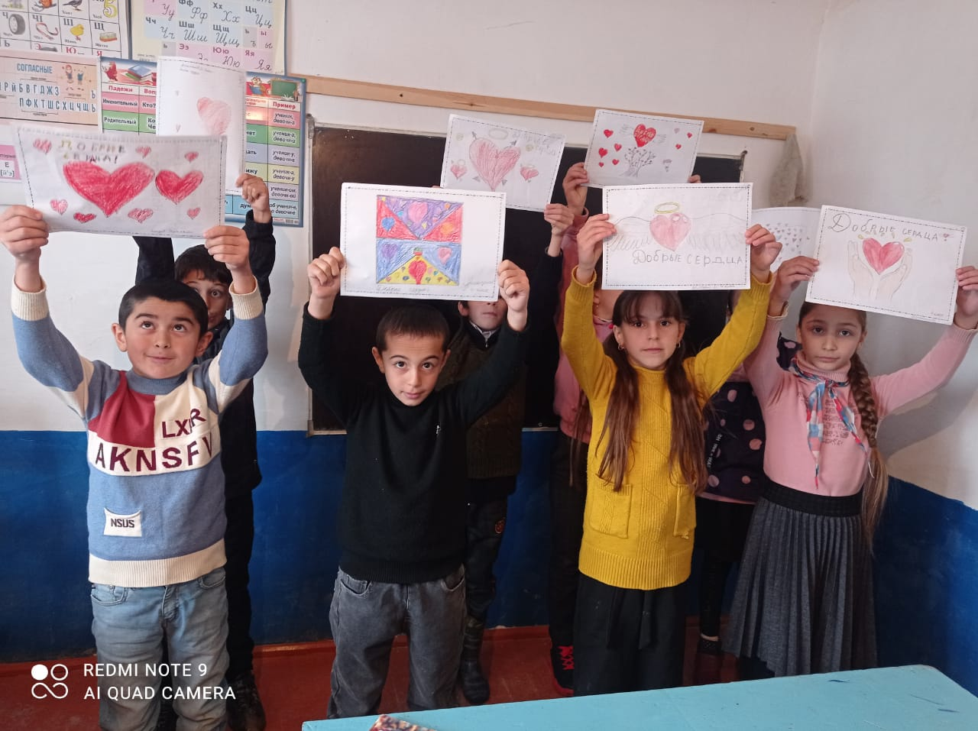

Зам. дир. по ВР: Курбанов А.Э.
